**PE URMELE MARILOR DUHOVNICI ROMANI**

**PARINTELE CLEOPA ILIE SI PARINTELE IUSTIN PARVU**

**30-31 August si 20-21 Septembrie 2025**

**2 zile/ 1 noapte**

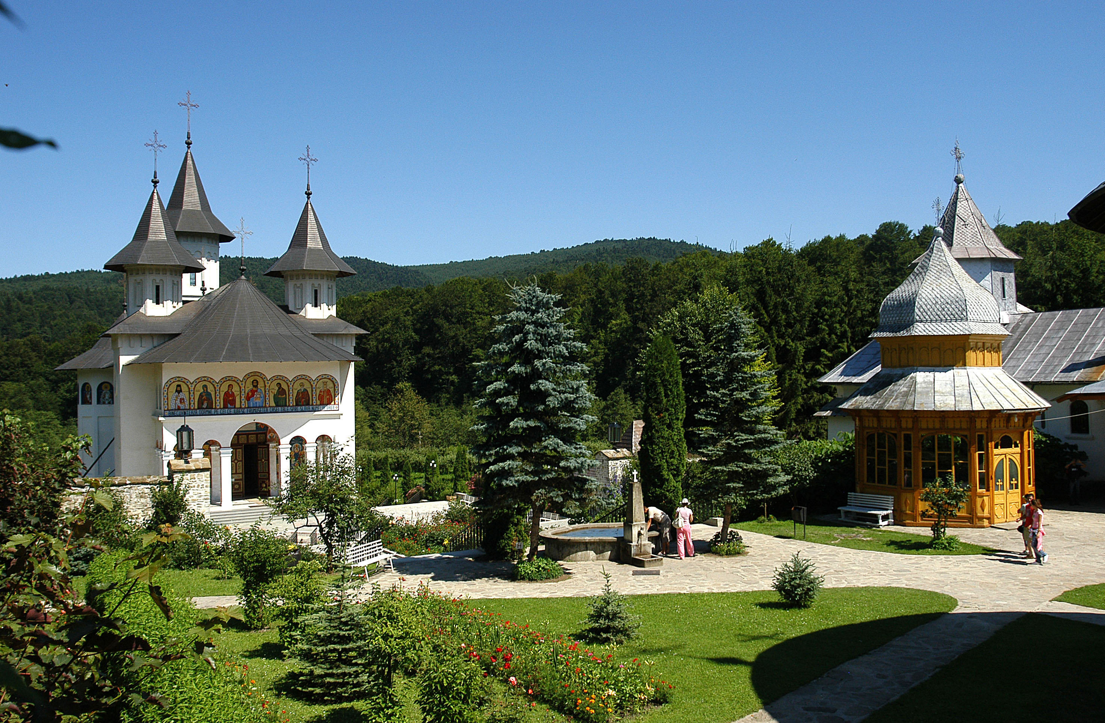

|  |  |  |
| --- | --- | --- |
| **PERIOADA** | **NR. NOPTI** | **TARIF** |
| **30-31 August 2025, 20-21 Septembrie 2025** | **2 zile/ 1 noapte** | **595 lei/ persoana (minim 40 persoane)** |

**TARIFUL INCLUDE:**

* transportBucuresti-Bicaz-Vânători (jud. Neamţ)-Târgu Neamţ-Văratec-Bucuresti cu autocar clasificat pentru transport international ( aprox. 1050 km);
* cazare 1 noapte cu demipensiune inclusa (cina si mic dejun incluse) la pensiune 3*;
* vizita la principalele mânăstiri din program;
* Ghid insotitor pe tot parcursul desfasurării.

**TARIFUL NU INCLUDE:**

* Mesele de pranz;
* Intrarile la obiectivele turistice din program: Casa Memoriala „Alexandru Vlahuta”;
* Cheltuieli personale.

**ZIUA I: sâmbata- ruta Bucuresti- Bicaz**-**Vânători (jud. Neamţ)- aprox. 550 km**

Plecare din Bucuresti la locul si ora stabilita de comun acord.

Ne îndreptăm spre Bicaz (jud.) Neamţ si ne oprim si vizitam:

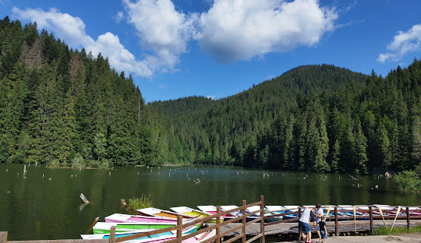

**Lacul Rosu** este un lac de baraj natural format în urma prăbușirii unui versant din cauza unui cutremur.

Este un loc foarte frumos si plin de liniste.

Lacul Rosu impreuna cu Cheile Bicazului sunt considerate incepand din anul 1996 Parcul National

Aici se gasesc plante rare precum: floare de colt,tisa si altele.

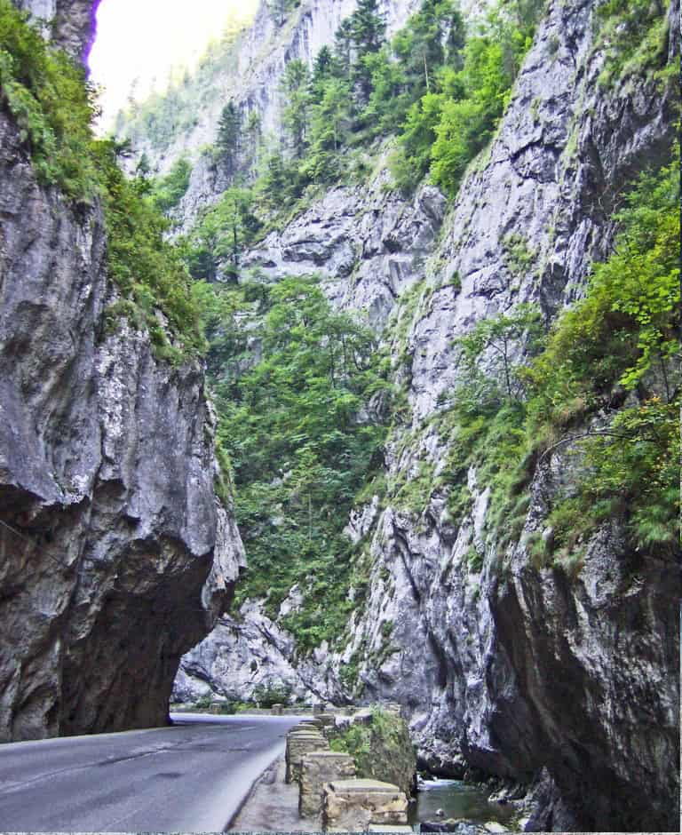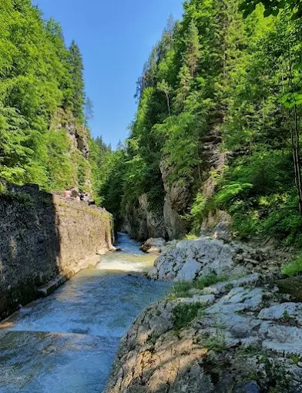Dupa vizitarea Lacului Rosu ne continuam drumul pe malul paraului Bicaz ajungand la un loc unic din toata Europa, adica la Cheile Bicazului. Valea formata printre stanci de calcar va fi greu de uitat pentru oricine. Stanci verticale si de inaltimi apasatoare, parauri de munte, cascade mai mari si mai mici si multe pesteri, sunt cele care alcatuiesc curiozitatile Cheilor, ceea ce pot fi traite numai pe loc.

Inaintand spre Cheile Bicazului, in partea stanga a drumului suntem insositi de stancile Tunderkert, apoi se iveste o stanca monumentala cu o cruce uriasa pe varf.

Aceasta poarta numele de Oltarko, a carei inaltime de 1156 m a fost cucerit pentru prima data in 1935 de alpinisti ardeleni. Continuand drumul intalnim si alte frumuseti. Valea devine din ce in ce mai stramta.

Pe ambele parti vedem pereti verticali de stanci de 200-300 m, la poalele acestora facandu-si loc paraul grabit, Bicazul. Aici aproape de fiecare data se poate zari cate un om urcand pe stanci, aceasta zona este totodata si paradisul celor carora le place acest sport.

 Acest loc este considerat granita intre Transilvania si Moldova.

Apoi ne continuăm drumul spre Mânăstirea Petru Vodă.

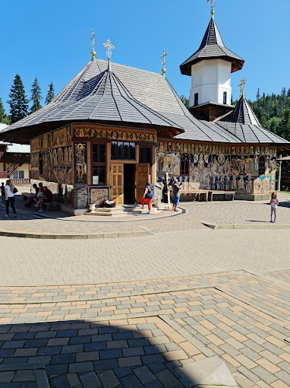**Mânăstirea Petru Vodă din jud. Neamţ** a fost construita la sfarsitul secolului al XX lea, la dorinţa credinciosilor din satul Petru Vodă si prin bunavoinţa autorităţilor locale care au pus la dispoziţie, în poiana Haşca, un teren necesar noii construcţii. Cu toate ca, în aceasta zona nu a existat niciodată vreun alt asezământ monahal, în anul 1990, s-a primit aprobarea pentru construcţia mânăstirii Petru Vodă.

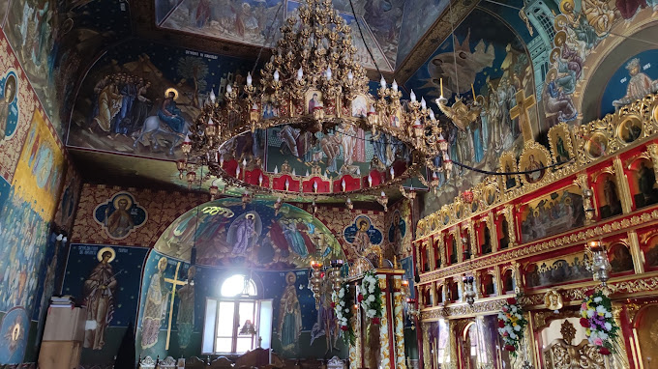Mânăstirea „Sfinții Arhangheli Mihail și Gavriil” – Petru Vodă, a fost ctitorită în anul 1991 în Poiana Haşca din Munții Stânişoarei de către Arhimandritul Iustin Pârvu împreună cu credincioşii din zonă şi cu ucenicii săi, în amintirea celor care au pătimit în închisorile comuniste.

Deşi a trecut prin multe greutăţi, Părintele Iustin Pârvu a rămas credincios credinţei ortodoxe şi neamului românesc.

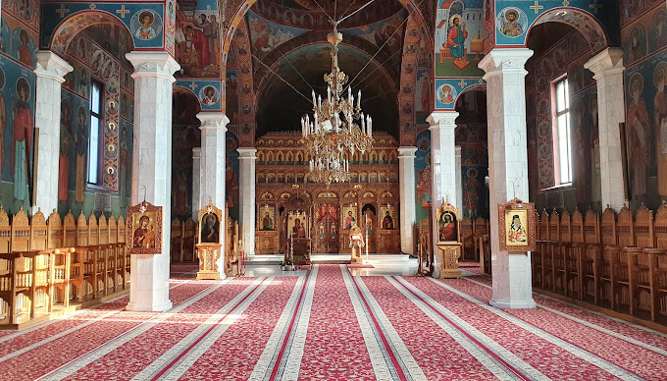

**Mânăstirea Sihăstria**  este o mânăstirea [ortodoxă](https://ro.wikipedia.org/wiki/Cre%C8%99tinism_ortodox" \o "Creștinism ortodox) de călugări, cu [hramul](https://ro.wikipedia.org/wiki/Hram" \o "Hram) [Nașterea Maicii Domnului](https://ro.wikipedia.org/wiki/Na%C8%99terea_Maicii_Domnului" \o "Nașterea Maicii Domnului), situată în partea de nord a [județului Neamț](https://ro.wikipedia.org/wiki/Jude%C8%9Bul_Neam%C8%9B" \o "Județul Neamț), în [comuna](https://ro.wikipedia.org/wiki/Comuna_V%C3%A2n%C4%83tori-Neam%C8%9B,_Neam%C8%9B" \o "Comuna Vânători-Neamț, Neamț) [Vânători-Neamț](https://ro.wikipedia.org/wiki/Comuna_V%C3%A2n%C4%83tori-Neam%C8%9B,_Neam%C8%9B" \o "Comuna Vânători-Neamț, Neamț),la circa 24 km vest de orașul [Târgu Neamț](https://ro.wikipedia.org/wiki/T%C3%A2rgu_Neam%C8%9B" \o "Târgu Neamț).

Prima ctitorire a fost întemeiata în anul [1655](https://ro.wikipedia.org/wiki/1655) de către un sihastru care se numea Atanasie si care împreună cu șapte ucenici de-ai săi au pus bazele acestei manastirii. Vremurile grele care au urmat au dus la ruinarea bisericii, iar în anul [1734](https://ro.wikipedia.org/wiki/1734), episcopul [Ghedeon al Romanului](https://ro.wikipedia.org/w/index.php?title=Ghedeon_al_Romanului&action=edit&redlink=1" \o "Ghedeon al Romanului — pagină inexistentă) a ridicat o nouă biserică, din piatră, in locul celei vechi. Edificiul este construit în stil clasic moldovenesc.

Vizităm Chilia Părintelui Cleopa, unde a locuit marele duhovnic roman timp de 40 de ani si ne închinam la Mormantul Părintelui. Chilia păstrează mai multe icoane, cărţi de rugăciune, un scăunel de rugăciune, mătăniile, hainele, papucii şi multe alte lucruri care au aparţinut Părintelui Cleopa.

Vorbele întelepte ale Părintelui Cleopa s-au pastrat in 16 volume de învătături intitulate “Ne vorbeste părintele Cleopa”, unde găsim multe sfaturi utile pentru suflet.

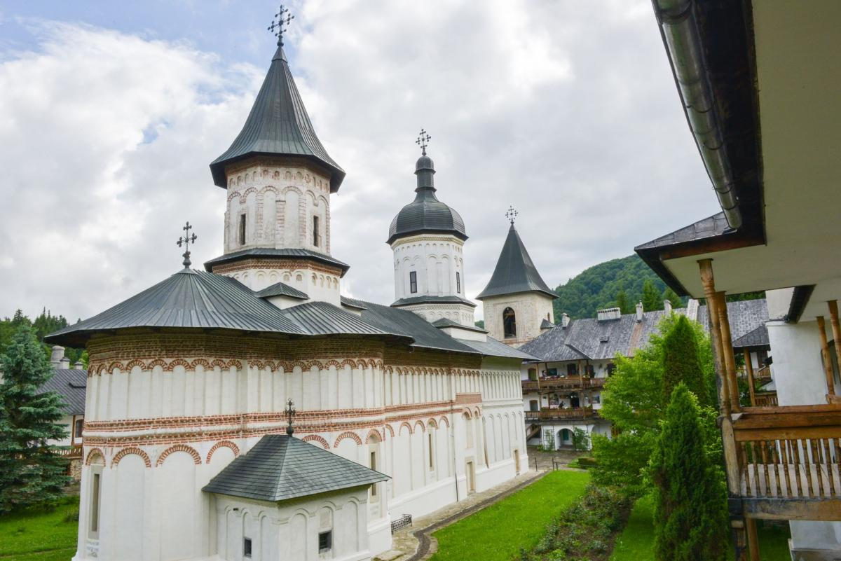

**Mânăstirea Secu** este una dintre cele mai vechi așezări monahale din Muntii Neamțului. Este o manastirea de Calugari. Mănăstirea Secu a fost construită în anul 1602 cu sprijinul lui Ioan Mogîldea (vornic) și lui Nestor Ureche, mare vornic al Țării de Jos, tatăl cunoscutului cronicar Grigore Ureche, pe locul unei mici sihăstrii numită „Schitul lui Zosim”, fondat la 1564. În prezent este monument istoric.

Cazare la pensiune 3* în Vânători-Neamţ.

**ZIUA II: duminica- ruta Vânători (jud. Neamt)-Targu Neamt****-Agapia-Varatec -Bucureşti (aprox. 500 km)**

Micul dejun.

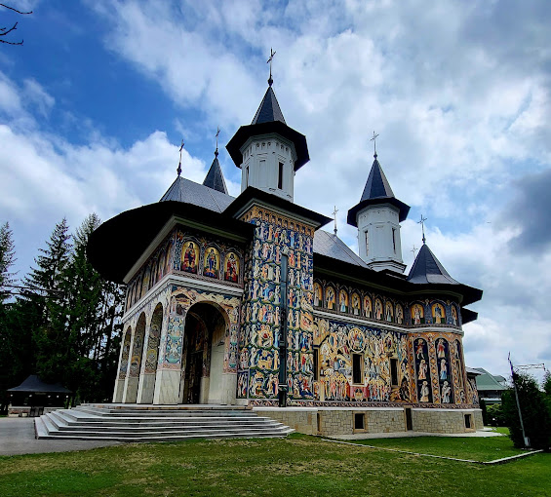Ne rugăm la **Mânăstirea Neamţului**, care este una din cele mai vechi așezări monahale din Moldova şi care este numită „Ierusalimul Ortodoxiei Române”. Aici sunt adăpostite Icoana Facătoare de Minuni a Maicii Domnului, Icoana Maicii Domnului cu 3 mâini, moaştele Sf. Paisie de la Neamţ şi ale unui Sfânt necunoscut.

Prima atestare documentara a vechii mânăstiri este din 1210. Potrivit documentelor existente, Petru Muşat a ridicat pe locul unei vechi biserici de lemn un nou locaş din piatră în anul 1375. Mânăstirea nouă a fost ridicată de către Ștefan cel Mare. La această mânăstirea sosesc în fiecare an de mii de pelerini si care participă la hramul Mânăstirii Neamţ.

Apoi ne indreptam spre Manastirea Agapia.

La mica distanţa de Mânăstirii Neamţ se află **Mânăstirea Agapia**, care a fost pictată de către marele pictor român Nicolae Grigorescu in perioada 1858-1861 si unde se află icoana Maicii Domnului care este datată din secolul al XIV-lea.

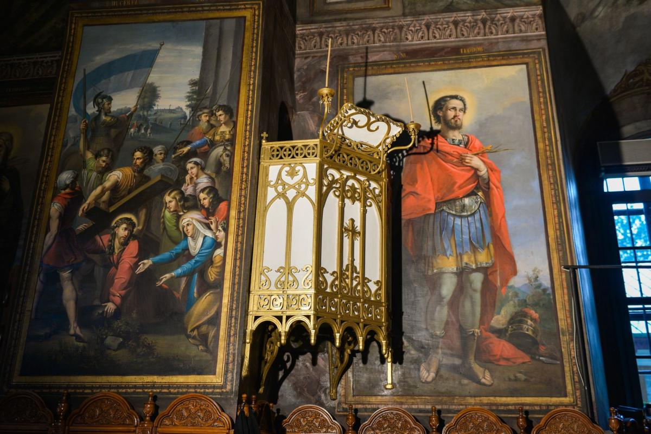

Mânăstirea Agapia este considerată cea mai mare mănăstire de maici de la noi din țară. Vieţuiesc aici aprox. 450 de maici blajine și harnice.

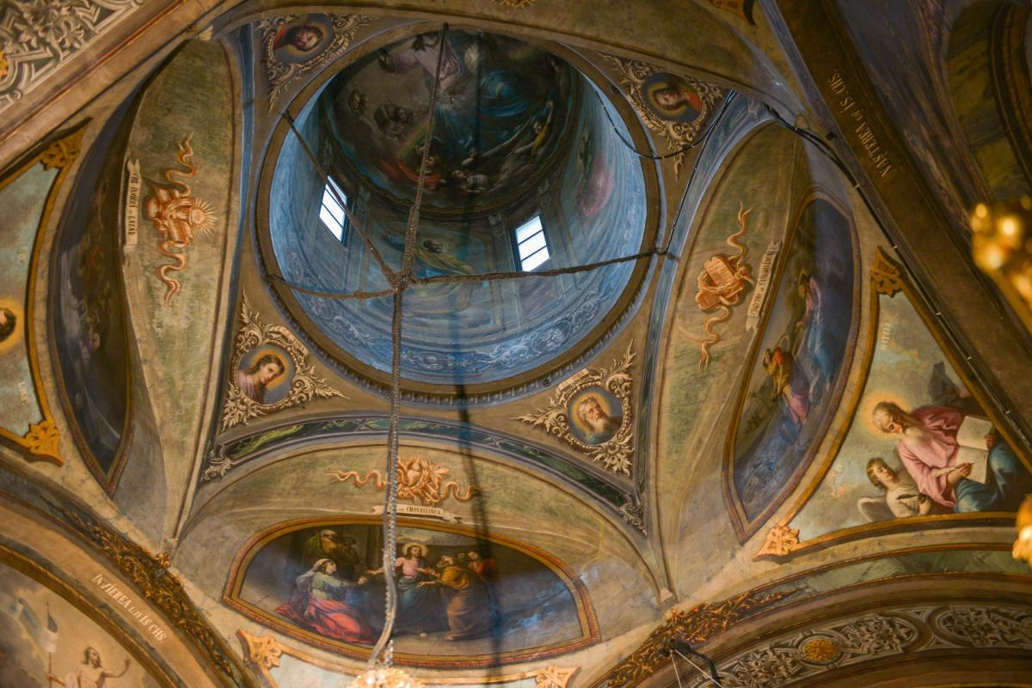

Mânăstirea este considerată o „Bijuterie Monahală”.

Locul este numit „un colţ de Rai”.

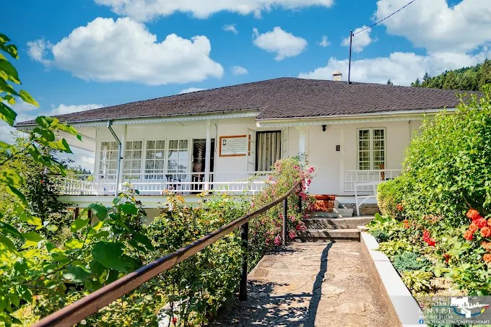

In apropiere de Manastire este **Casa Memoriala „Alexandru Vlahuta”** pe care o putem vizita optional.

Este un mic muzeu memorial înființat în casa în care a locuit scriitorul Alexandru Vlahuță (1858-1919). Este scriitorul care a scris „Romania pitoreasca”.

Construcția este proprietatea Mănăstirii Agapia și a fost construită ca locuință pentru călugărițe, de către sora mai mare a lui Alexandru Vlahuță.

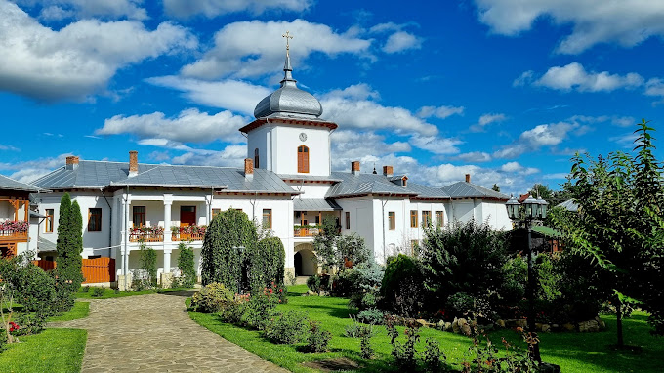 **Mânăstirea** **Văratec**  unde sunt adapostite Moastele Sf. Iosif de la Văratec si Icoana Facătoare de Minuni a Sfintei Ana. Mânăstirea a fost ctitorită de Maica Olimpia intre 1781-1785.

Mânăstirea Văratec  este o mânăstire ortodoxă de maici din România, situată într-o poiană de la poalele munţilor, în satul Văratec din comuna Agapia. Mânăstirea Văratec  este una dintre cele mai mari si mai vizitate mânăstiri ortodoxe din judetul Neamţ.

Biserica mânăstirii, închinata Adormirii Maicii Domnului, imbina stilul moldovenesc cu elemente noi, aparute in Moldova prin secolele XVIII-XIX. Biserica se afla inâlţată în centrul curtii interioare, ca si la celelalte mânăstiri ortodoxe, fiind zidită din piatra de râu, luată din zona, cât şi din cărămidă.

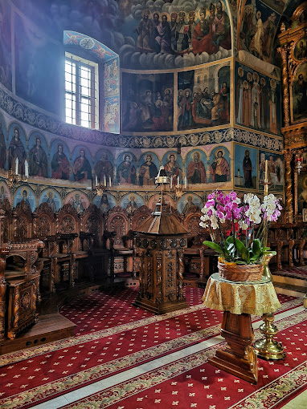Biserica are forma de navă, având pridvor, naos, pronaos si Altar. Cele doua turle ale acesteia sunt cilindrice, fiecare având cate un acoperis în forma de clopot. În faţa bisericii se află statuia de bronz a Saftei Brâncoveanu, care a ctitorit o parte din cele de folos mânăstirii. Statuia a fost lucrata de Ion Jalea, în anul 1935. Sfântul Altar este despartit de restul bisericii printr-o superba catapeteasma sculptata in lemn de “tisa” si poleita cu aur, lucrare cu o deosebita valoare artistica, executata de Constantin Zugravul, in anul 1816, pe cheltuiala logofetesei Elenco Paladi.

In apropiere se afla si mormantul Veronicai Micle.

Dupa închinare si rugăciune, ne îndreptam spre Bucuresti.

Sosire in Bucuresti dupa ora 21 (in functie de trafic si conditiile meteo).

**Nota: Programul pe zile si ordinea vizitelor se pot modifica, respectand in totalitate vizitele mentionate în program.**

**Categoria hotelurilor si a mijloacelor de transport este in conformitate cu normele locale.**

**Tarifele sunt valabile pentru conditiile de mai sus. Modificarea perioadei, a numarului de participanti sau a altor conditii, atrage dupa sine si modificari ale ofertei.**

